|  |  |  |
| --- | --- | --- |
|  | Carátula para entrega de prácticas | |
| Facultad de Ingeniería | | Laboratorio de docencia |

Laboratorios de computación

salas A y B

|  |  |
| --- | --- |
| Profesor: | Ing. Claudia Rodríguez Espino |
| Asignatura: | Fundamentos de Programación |
| Grupo: | 3 |
| No de Práctica(s): | 9 |
| Integrante(s): | Mercado Navarro Andrea Lisette |
| Semestre: | 2018-2 |
| Fecha de entrega: | 29/04/2018 |
| Observaciones: |  |

CALIFICACIÓN: __________

Objetivo: Elaborar programas en C para la resolución de problemas básicos que incluyan las estructuras de repetición y la directiva define.

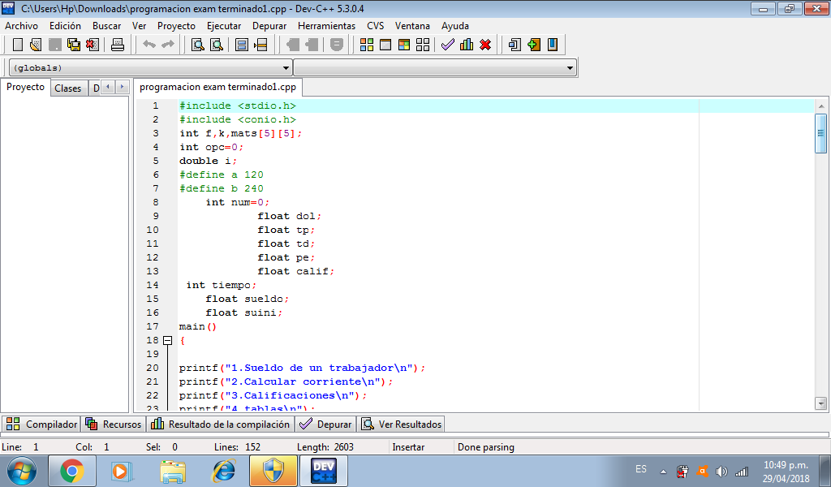

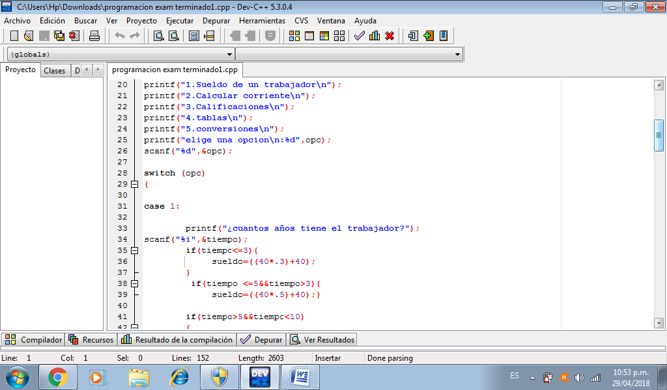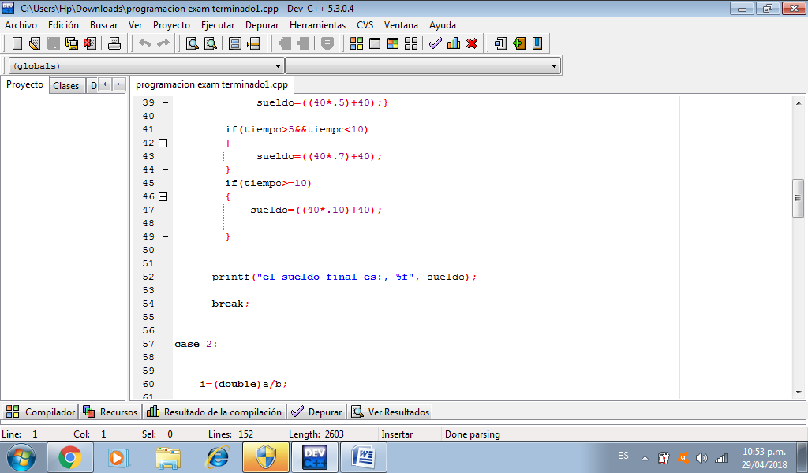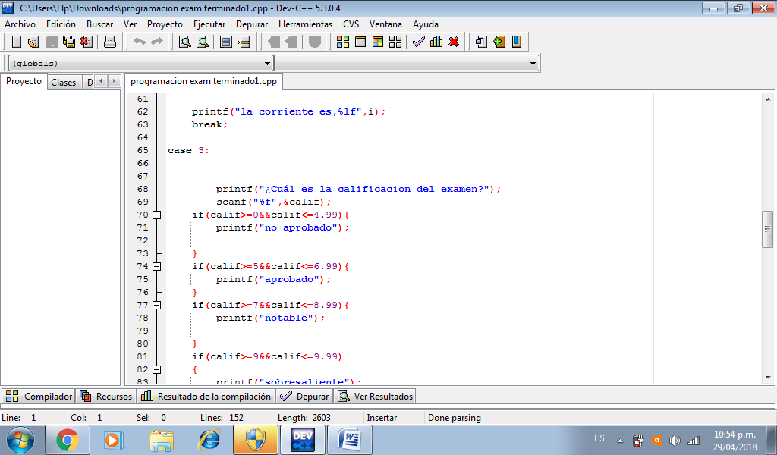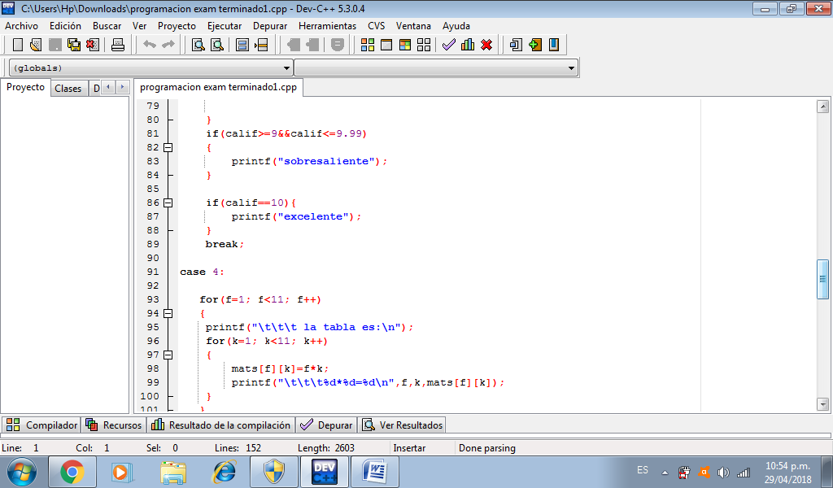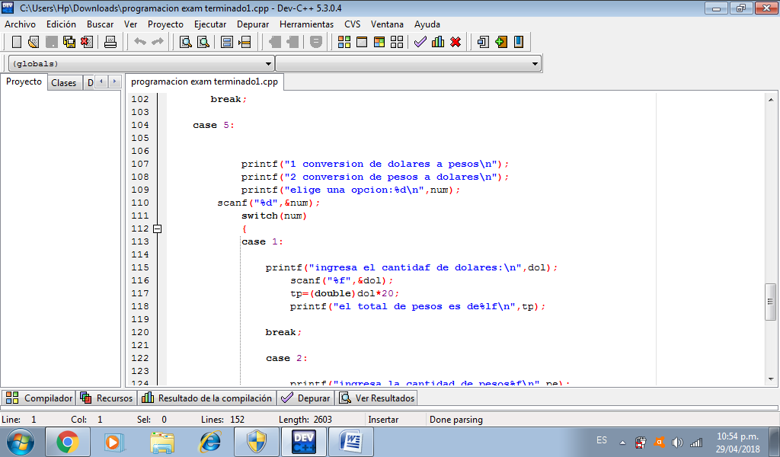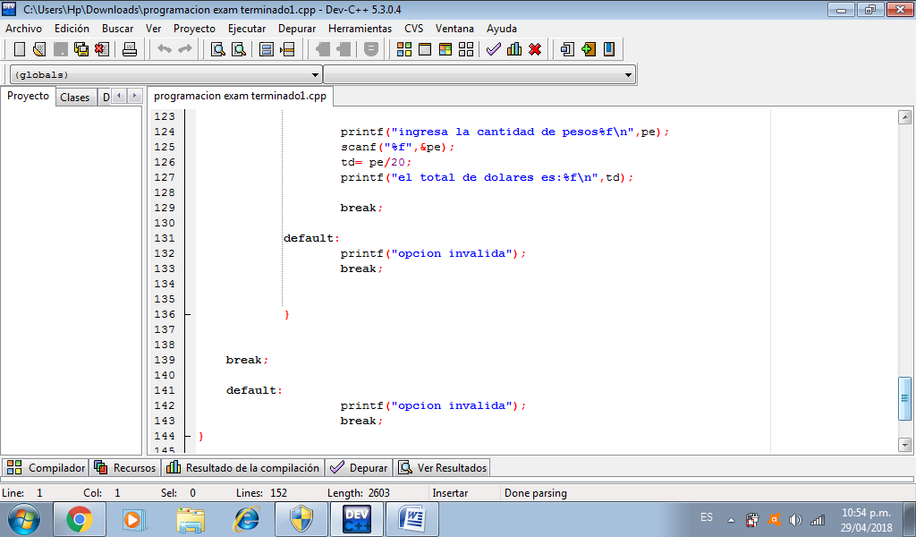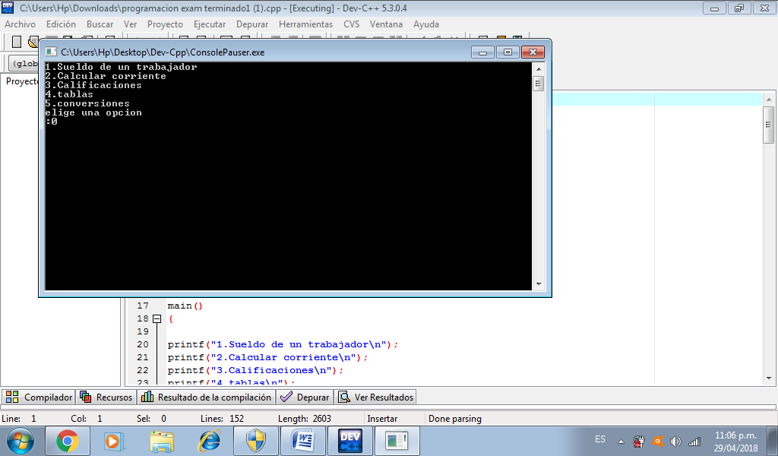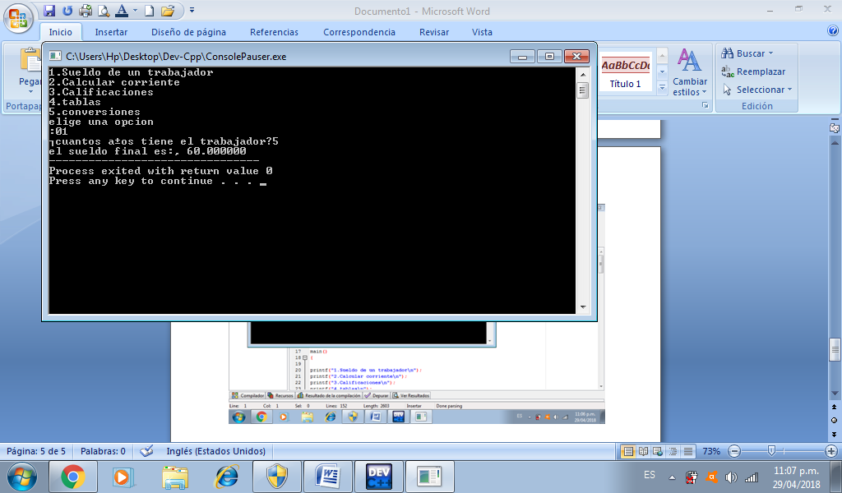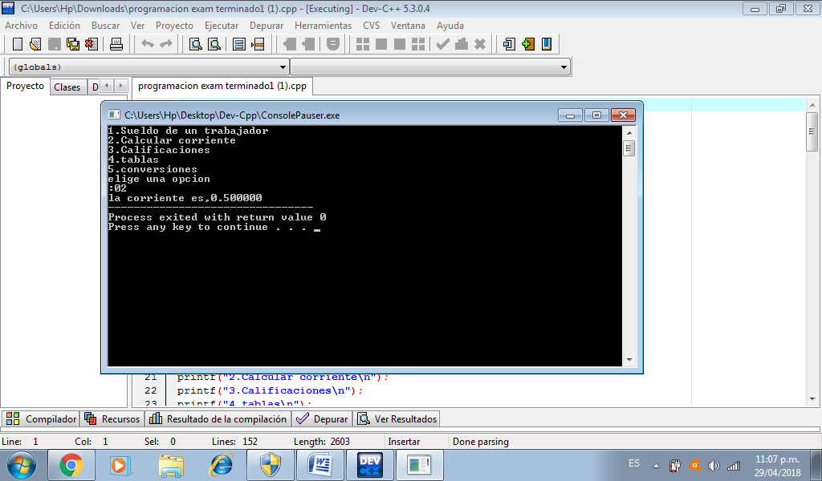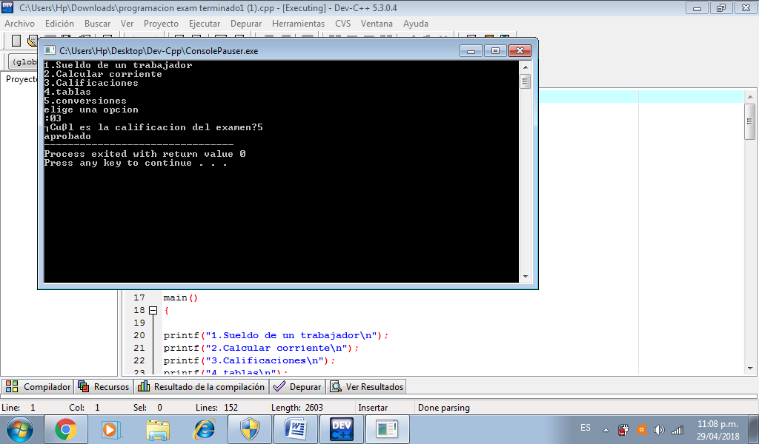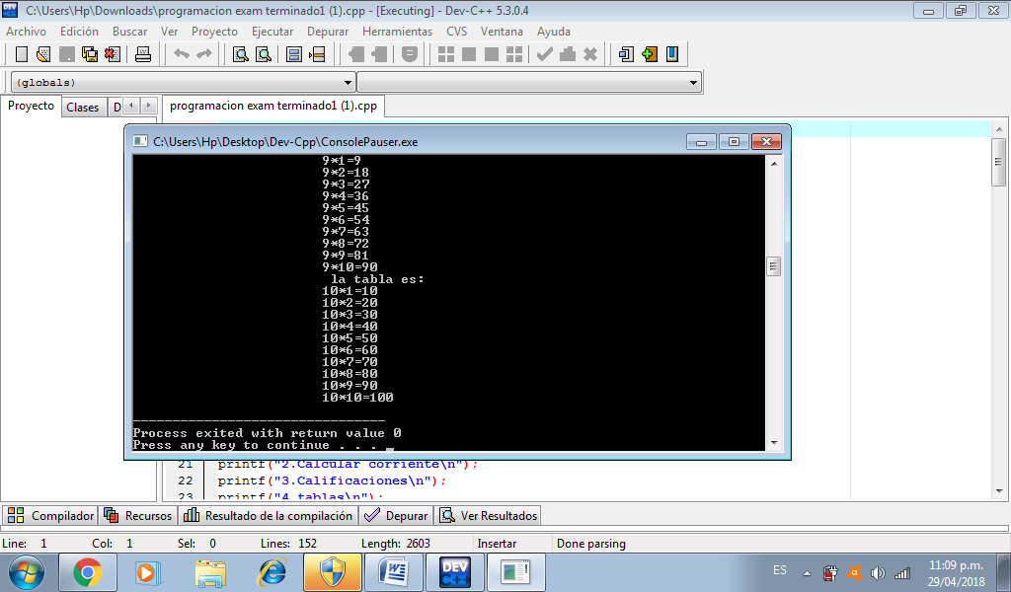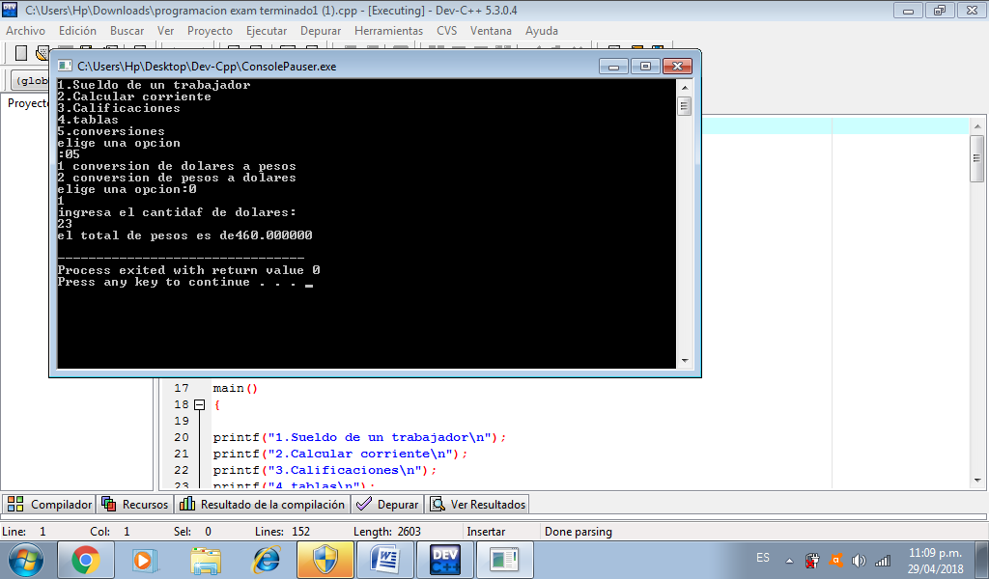

Conclusiones:

Se cumplieron los objetivos esperados de la práctica ya que logramos crear el programa de manera correcta y corrió a la perfección, cumplió su motivo.